Staatsblad  van het Koninkrijk der Nederlanden | 
Jaargang 2014

137
Besluit van 14 maart 2014, houdende vaststelling van de bestanddelen van de beeldenaar van de munten van vijf en tien euro die worden uitgegeven ter gelegenheid van 200 jaar De Nederlandsche Bank N.V.
Wij Willem-Alexander, bij de gratie Gods, Koning der Nederlanden, Prins van Oranje-Nassau, enz. enz. enz.
Op de voordracht van de Staatssecretaris van Financiën van 11 maart 2014, FM/2014/386 M, directie Financiële Markten;
Gelet op artikel 4, tweede lid, van de Muntwet 2002;
Hebben goedgevonden en verstaan:

Artikel 1
1. De bestanddelen van de beeldenaar van de munten van vijf en tien euro die worden uitgegeven ter gelegenheid van 200 jaar De Nederlandsche Bank N.V. zijn:
a. op de voorzijde, overeenkomstig onderstaande afbeelding: Onze beeltenis met op de achtergrond een guilloche patroon, langs de rand de tekst «WILLEM-ALEXANDER KONING DER NEDERLANDEN» en midden onderin het jaartal «2014»:
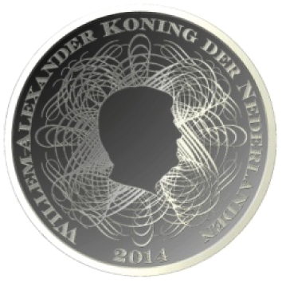;
b. op de keerzijde, overeenkomstig onderstaande afbeeldingen: tegen de achtergrond van de zich herhalende tekst «Hij die muntspeciën of munt- of bankbiljetten namaakt of vervalst, met het oogmerk om die muntspeciën of munt- of bankbiljetten als echt en onvervalst uit te geven of te doen uitgeven, wordt gestraft met gevangenisstraf van ten hoogste negen jaren of geldboete van de vijfde categorie.» een guilloche patroon met daaroverheen in het midden de waardeaanduiding 5 EURO respectievelijk 10 EURO, langs de rand bovenin de tekst «DE NEDERLANDSCHE BANK», onderaan de tekst «200 JAAR» met daarboven van links naar rechts het teken van de Muntmeester «», de initialen van de ontwerper «MJG» en het teken van de Munt «»:
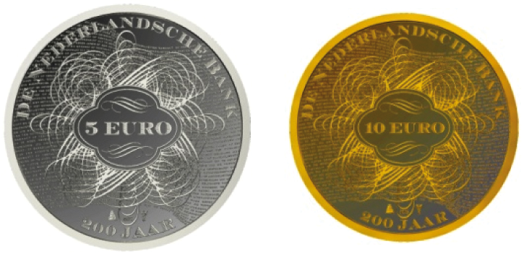.
2. De vijf-euromunt heeft een gladde rand en draagt het randschrift «GOD * ZIJ * MET * ONS *».
3. De tien-euromunt heeft een fijngeribbelde rand.

Artikel 2
Dit besluit treedt in werking met ingang van de dag na de datum van uitgifte van het Staatsblad waarin het wordt geplaatst en werkt terug tot en met 1 april 2014.
Onze Minister van Financiën is belast met de uitvoering van dit besluit, dat in het Staatsblad en de Staatscourant zal worden geplaatst.
Wassenaar, 14 maart 2014
Willem-Alexander
De Staatssecretaris van Financiën,
E.D. Wiebes
Uitgegeven de derde april 2014
De Minister van Veiligheid en Justitie,
I.W. Opstelten
stb-2014-137
's-Gravenhage 2014

